关于举办2016年度宁波市企业素质提升系列之
《高级创意人才研习班》的通知

各县（市）区经信局，各管委会经发局，有关单位：
为进一步提升宁波创意人才的专业水平，推动各企业单位的创新发展建设，根据2016年宁波市企业素质提升系列培训计划，决定举办一期《高级创意人才研习班》。经公开招标，委托宁波市皮埃尔工商职业培训学校承办。现将有关事项通知如下：
一、培训时间：9月22日-24日（周四-周六，三天脱产式培训）。
二、培训地点：宁波新日月育才大酒店（宁波市江北区环城北路西段625号 宁波教育学院旁）。
三、培训对象和人数：工业企业设计总监等，名额 50 人，
额满为止。
四、培训费用：本期培训班列入“2016年度宁波市企业素质提升系列培训项目”，学员学费、食宿（标间：2人一间）费用全免。为确保培训名额不浪费并提前做好交通、食宿的安排，同意承办机构预收培训保证金500元/人，学员全程参加培训后由承办机构全额退还。
五、报名办法：因名额有限，本期培训班采取“先报先录”与“择优录用”相结合的原则，即日起接受报名，每家最多限额一位（见附件2）。参训资格经市经信委审核确定后，由承办单位通知为准。
报名联系人：毛老师：0574-81859598 13957868067
邮 箱：1009811908@qq.com
传 真：0574-87314496
六、监督投诉：市经信委企业服务处，联系电话：87183473、55882732。
请各地各有关单位协助做好宣传、发动工作，通知本地符合条件的企业积极报名参加培训。

附件：1.《高级创意人才研习班》课程简介
2.《高级创意人才研习班》报名申请表
3. 宁波新日月育才大酒店行车图

宁波市经济和信息化委员会
2016年9月

附件1

《高级创意人才研习班》专家及课程简介

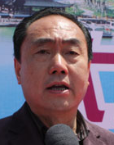
陈民宪——著名时尚文化专家
宁波市政府咨询委成员
宁波市文化局、旅游局副局长

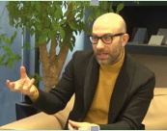
卢卡 Luca——意大利著名设计师

从2001年起，卢卡工作室为意大利、中国、韩国等国家工作，为当地和国际品牌如：贝纳通、卡西纳巴利、阿玛尼、阿迪达斯、耐克、江诗丹顿、GEOX，九牧王、乐天、三星、施华洛世奇等设计产品。
教学与讲座：
IED（米兰 欧洲设计学院）：展览设计
（米兰）：零售设计；企业形象设计；品牌设计
（上海东华大学）：体验设计

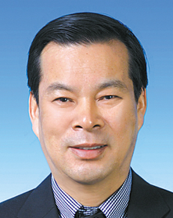
徐剑光——宁波市欧琳集团董事长
企业创新达人


王 楠——浙江万里学院设计艺术与建筑学院
文化创意产业研究设计中心 主任

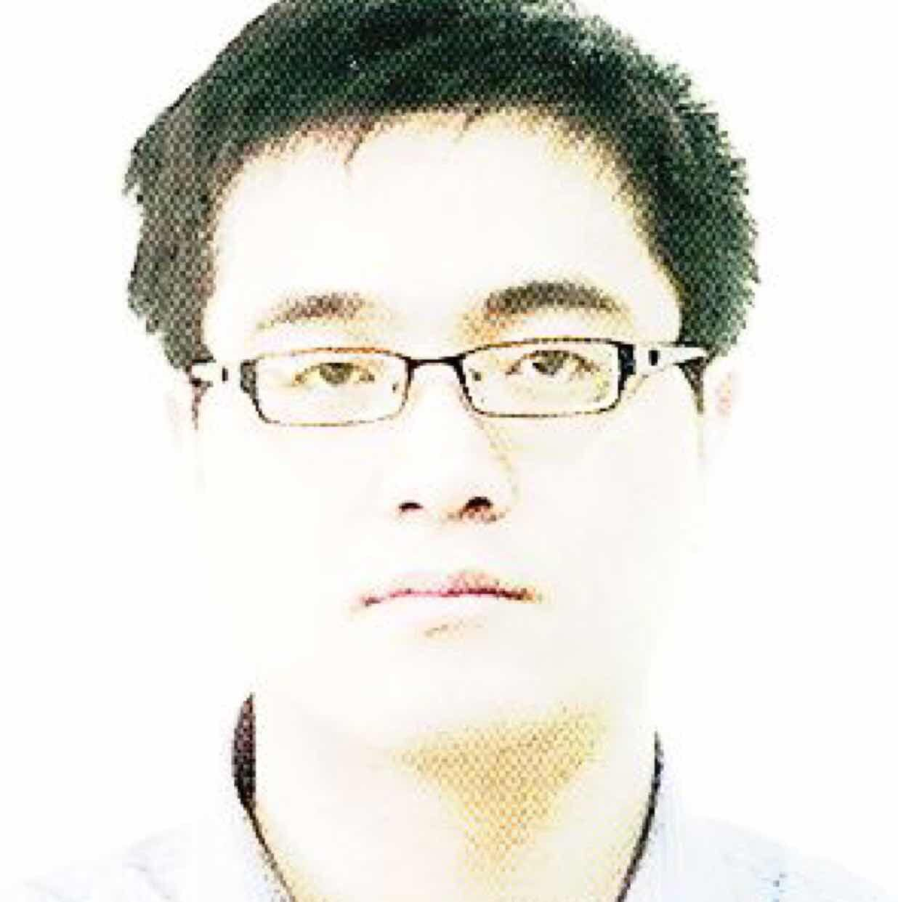
徐苏涛——长城战略咨询合伙人、宁波公司总经理

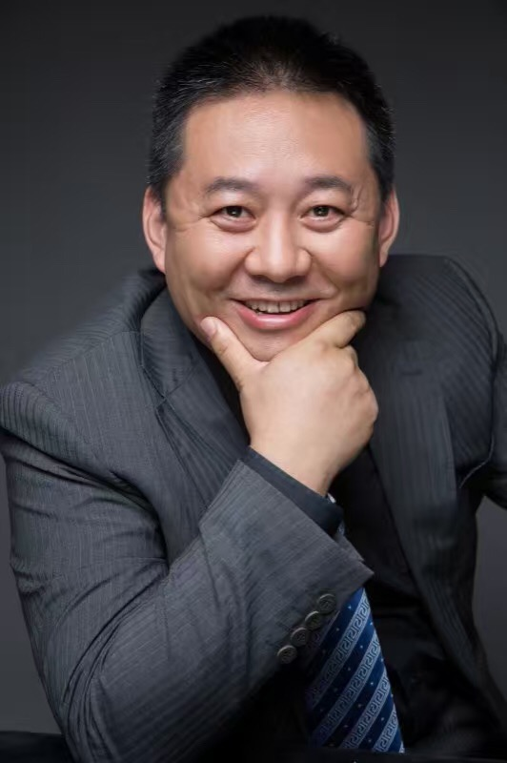
黄江伟——著名营销策划、品牌管理专家、关键点
（宁波）品牌策划有限公司首席咨询师

 | 日期 | 时间 | 课程安排 | 主讲人
DAY 1 | 上午 | 09:00-09:30 | 开班式 | 经信委及承办方
DAY 1 | 上午 | 09:30-11:30 |  | 李颖（台湾）
DAY 1 | 下午 | 14:00-17:00 | 制造型企业的“创意突围” | 王楠
DAY 2 | 上午 | 09:00-12:00 | 用世界眼光看中国的创新创意 | 卢卡（意大利）
DAY 2 | 下午 | 14:00-15:30 | 为“中国制造2025”插上文化创意的翅膀 | 徐苏涛
DAY 2 | 下午 | 15:30-17:00 | 传统企业的创意企划 | 黄江伟
DAY 3 | 上午 | 09:00-12:00 | 参观优秀创意企业——欧琳集团 | 徐剑光
DAY 3 | 上午 | 09:00-12:00 | 总裁谈创意：欧琳创新之路 | 徐剑光
DAY 3 | 下午 | 14:00-16:00 | 创意沙龙：我眼中的创意 | 陈民宪
DAY 3 | 下午 | 16:00-16:30 | 结业式 | 承办方

附件2
《高级创意人才研习班》报名申请表

企业名称（盖章）： 所属县（市）区：
姓 名 |  | 出生年月
职 务 |  | 性 别
文化程度 |  | 手机
传真号码 |  | 个人邮箱
单位电话 |  | 是否住宿
所在企业主导产品 |  | 所在企业上年销售（万元）
所在企业员工人数 |  | 企业网址
对本次课程建议
备注：1.本次培训为全封闭式脱产学习，报名参加培训的学员必须全程参加培训整个
过程，中途不可缺席，请参训人员提前做好工作安排，准时报到，并配合做
好培训测评。
2.请如实填写报名表，并回传至传真：0574-87314496。
3.报名后如有特殊情况不能参加的，请提前一周与承办单位联络，联系人：
毛老师，联系电话：0574-81859598、13957868067。
附件3

宁波新日月育才大酒店行车路线图

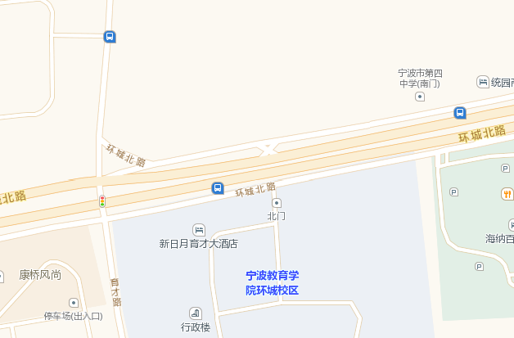

Δ宁波新日月育才大酒店：
宁波环城北路625号（宁波四中斜对面）。
Δ酒店停车位：
地面和地下停车场均可。

